Jaarverslag 2024

Stichting Kledingbank Winterswijk e.o.
De Kledingbank voor de Oost-Achterhoek

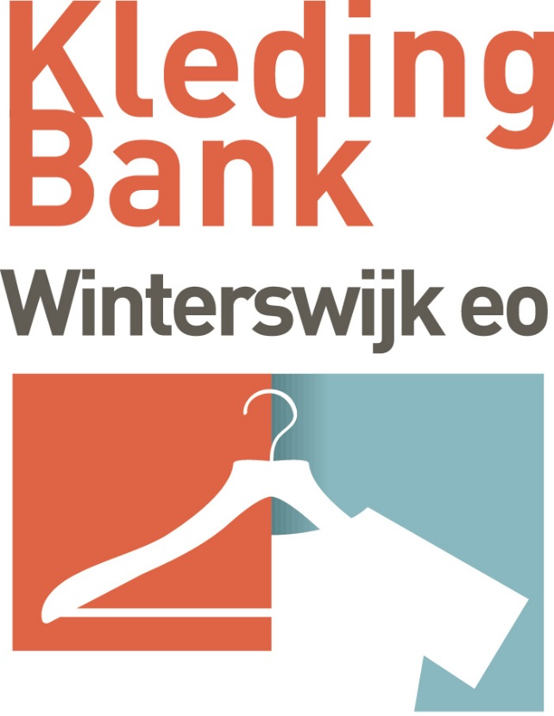

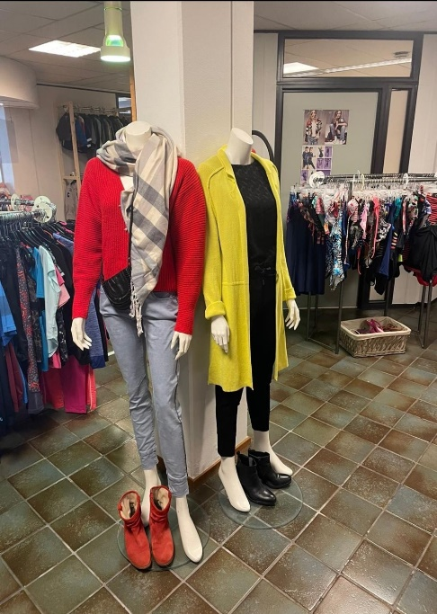
Inleiding
Hierbij presenteren wij voor u het jaarverslag 2024 van de Stichting Kledingbank Winterswijk e.o. Op deze wijze leggen wij verantwoording af over onze activiteiten als Kledingbank, een organisatie die uitsluitend wordt gedraaid door vrijwilligers. Naast dit inhoudelijke verslag is er ook een financieel verslag over 2024.

Bijzonderheden
De marktverkoop, zoals we die gehouden hebben bij de seizoenswisseling voorgaande jaar, blijkt maatschappelijk zo’n succes dat we hebben besloten hier een terugkerende activiteit van te maken. Het succes ervan zit ‘m erin dat een grote groep mensen, die het financieel niet makkelijk hebben, maar gezien de inkomsten (net) niet in aanmerking komen voor de Kledingbank. Voor hen is deze marktverkoop een uitkomst. Door onze niet-courante kleding te verkopen voor €1,00 maken we veel mensen blij en hebben wij inkomsten die we kunnen benutten voor de inkoop van ondergoed en kleding van diverse maten die we niet of weinig binnen krijgen, (Denk b.v. aan (spijker)broeken kleine kindermaten of grote maten broeken en jassen. Inderdaad een win-win concept.

Ook in 2024 is het aanbod van gebruikte kleding overweldigend geweest. (Zie verder pag. 5) Opnieuw hebben vele vrijwilligers extra uren ingezet om dit karwei voor elkaar te krijgen. Zij verdienen een groot compliment voor hun inzet, flexibiliteit en betrokkenheid. Gezien het structurele karakter van de grote hoeveelheden kledinginbreng, zijn we in 2024 begonnen het aantal vrijwilligers uit te breiden. Tijdens een aantal dagdelen werken inmiddels 5 à 6 vrijwilligers. Op deze manier proberen we het extra werken voor vrijwilligers te beperken.

We hebben in 2024 de stap gemaakt naar een meer gedigitaliseerde administratie. Dankzij de subsidie van Oost Gelre hebben we de benodigde apparatuur kunnen aanschaffen. Stapsgewijs is het klanten bestand digitaal ingevoerd. Dit betekent het einde van de dikke papieren mappen. Tevens is de website vernieuwd. De nieuwe website is sinds november 2024 online actief. Hiermee zijn een aantal functies die niet meer goed werkte, weer bruikbaar, is de gebruiksvriendelijkheid verbeterd en kunnen we diverse gegevens analyseren. Met dat laatste zullen we in het voorjaar van 2025 de eerste keer kunnen ervaren of het voldoet.

In het jaar 2024 is de markt voor tweede hands kleding flink in elkaar gestort. De kleding bracht nauwelijks nog iets op. Eind 2024 werden we dan ook geconfronteerd met een bericht van onze afnemer dat we voor het ophalen van de niet-courante kleding met ingang van januari 2025 moesten gaan betalen. Een bedrag per kilo. Voor ons als vrijwilligers organisatie, waarbij de inkomsten vooral bestaan uit subsidies, giften en het meedoen aan acties, een veel te grote kostenpost. We zijn snel overgegaan tot het zoeken van een andere afnemer. Dat bleek erg moeilijk. We hebben van de huidige afnemer een maand uitstel gekregen. De maanden Maart en April 2025 hebben we moeten betalen. Een maand voordat dit jaarverslag gepubliceerd gaat worden, zijn we gaan samenwerken met een nieuwe afnemer. Wij zijn blij met deze afloop.

Structuur
Bestuur
De Kledingbank is een stichting ingeschreven bij de Kamer van Koophandel. Het bestuur bestaat uit een voorzitter (Betty Geijtenbeek), een penningmeester (Evelien Nijenhuis), een secretaris (Monique ten Hoeve) en een algemeen bestuurslid Chamila Leissner) met de portefeuille PR/communicatie. Daarmee bestaat het bestuur uit 4 personen. Met dit aantal zijn we op sterkte.

De openingstijden
9 Dagdelen zijn we geopend. Van maandagmiddag tot en met vrijdagochtend en de zaterdagochtend. Zoals altijd komen de klanten op afspraak. Afhankelijk van het aantal personen wordt een tijd gereserveerd.
Per dag en/of dagdeel is er 1 Dagcoördinator (DC) die de dagelijks coördinatie doet. Per dagdeel is er een vaste groep van 4 tot 6 vrijwilligers actief om de ingebrachte kleding te sorteren, op te vouwen en klanten in de winkel te helpen met uitzoeken van kleding. Naast deze vrijwilligers zijn er nog een paar extra vrijwilligers met aparte taken zoals technische klussen en ondersteuning bij PR. In totaal is er een groep van 45 vrijwilligers. Geen van de vrijwilligers noch het bestuur ontvangt een vergoeding voor hun inzet.

Relatie gemeenten
Door de gemeente Winterswijk wordt een subsidie verleend. Gedurende 2017 tot 2021 is er een groei geweest van klanten van buiten de gemeente Winterswijk. De laatste paar jaar is dit stabiel en ligt de verhouding ongeveer half om half. Inmiddels ontvangen we van de gemeente Oost Gelre ook een subsidiebedrag. Met de gemeente Berkelland en Aalten zijn we nog in gesprek hierover.

Samenwerking organisaties en verwijzers
De samenwerking met diverse organisaties, zoals de Wuh, het AZC, Mini Mama, de Post, etc. werkt goed. In 2023 hebben we met het AZC nieuwe afspraken gemaakt. In 2024 Hebben we op deze gewerkt. Deze werkwijze moet nog geëvalueerd worden.
De werkbezoeken aan het AZC brengen en aan de Voedselbank (Oost-Achterhoek) in Lichtenvoorde proberen we in 2025 te realiseren.
Met de verwijzers, waarvan in dit jaarverslag een overzicht is opgenomen, verloopt het contact doorgaans op basis van individuele aanmeldingen.
Over het gehele jaar verliep het aantal afspraken met enige pieken en dalen. (Zie voor de aantallen onder uitgegeven kleding en schema pag. 4)

We hebben in 2024 met 65 verwijzers te maken gehad (2022: 76). In totaal zijn er 447 verwijzingen gedaan. Ongeveer hetzelfde aantal als voorgaande jaren. (452 in 2022, 356 in 2021). We geven hier een overzicht van de 7 verwijzers met de hoogste aantallen:

- De Post: 63 (49)
- Hier Zorg: 45 (40)
- Voedselbank Oost-Achterhoek: 33 (31)
- Stichting Leergeld 33 (17)
- Fijnder (Sociale Dienst Oost Achterhoek): 27 (29)
- Vluchtelingenwerk 26 (15)
- AZC Winterswijk 20 (20)
Bij de andere verwijzers varieert het aantal tussen 1 tot 17.

Daarnaast zijn er soms over algemene zaken contacten, zoals over de samenwerking en verloop van de procedure van zowel de verwijzende instantie als die van de Kledingbank. Deze contacten lopen via alle bij ons bekende contactpersonen meestal via de digitale weg. De afgelopen jaren is gebleken dat dit goed werkt.

UITGEGEVEN kleding en bezoek van klanten. In 2024 hebben we 766 mensen aan kleding geholpen. Aantal volwassenen 438, aantal kinderen 275, aantal zonder geboortedatum 53. Dit aantal is lager dan de vorige jaren. In 2022 (1052) 2021 (902), en in 2020, Corona jaar (684). Dit verschil kan 2 redenen hebben:
ten eerste dat we aan de bewoners van het AZC voorgesorteerde kledingpakketten verstrekken, waardoor zij niet meer in de telling zijn meegenomen.
ten tweede kan het zijn, dat met de overgang van ons handmatige klantsysteem en de overgang naar een digitaal systeem er, ondanks zorgvuldigheid en dubbele checks, er toch een aantal zijn gemist.
De kledingbank is, op de zomervakantie na, het hele jaar open geweest. Er zijn ook klanten die 2x zijn geweest. 1x in het voor- en 1x in het najaar. Het aantal uitgiftes is de basis van de telling. In 2024 komt 48% van de klanten uit Winterswijk. In 2022 lag dat op 49%, in 2021 op 52%, de jaren daarvoor ook rond de 50%. Uit de overige gemeenten komt 52%.
Zie verder het schema hieronder.

Winterswijk 42% Overig 58%. Volwassenen 57% Kinderen 36% Onbekend 7%
Winterswijk 48% Overig 52%. Volwassenen 65% Kinderen 35%
(2022: Winterswijk 49% Overig 51%. Volwassenen 56% Kinderen 44%)
De klanten worden naar de Kledingbank doorverwezen via een doorverwijsformulier. Klanten maken een afspraak voor hun bezoek aan de Kledingbank. Op deze manier kunnen we privacy garanderen en is er voldoende tijd en aandacht van de vrijwilligers. Net na de wisseling van een seizoen kan de wachttijd voor een bezoek oplopen tot enkele weken. In 2024 was dit ook van toepassing.

De Kledingbank doet zelf geen inkomenstoets maar vertrouwt op de professionaliteit van de doorverwijzende instanties om te beoordelen of mensen het echt nodig hebben. De doorverwijzende instantie ondertekent met naam en toenaam het doorverwijsformulier. Tot nu toe hebben we hier goede ervaringen mee. Het werkt drempelverlagend voor klanten en het vereenvoudigt de procedure. Hetgeen door alle betrokkenen als zeer prettig wordt ervaren.

Binnengekomen kleding, sortering & duurzaamheid
Zonder binnengebrachte kleding kan de Kledingbank niet functioneren. Met betrekking tot de inbreng van kleding zijn we iedereen dankbaar: geweldig hoe vanuit betrokkenheid van de samenleving en ondernemers aan ons wordt gedacht. En daarmee aan mensen die deze hulp zo goed kunnen gebruiken.
Na een ingangscontrole op schoon, goede staat en functionaliteit wordt de kleding eerst in de voorraad opgeslagen en vervolgens doorgezet naar de winkel.

Het sorteren was dit jaar ook weer een ware uitdaging, met extra werken door vrijwilligers is het gelukt de enorme voorraad te sorteren. Ook dan realiseren we ons hoe gelukkig we mogen zijn met dit pand: het biedt alle ruimte om er een grote voorraad op na te houden.

Niet alle kleding is courant. Door de opgedane ervaring de afgelopen jaren is er een goed beeld welke soort kledingstukken wel en niet gewild zijn bij klanten. Kleding die niet voldoet aan de ingangseisen of in de winkel blijft hangen wordt doorgegeven aan de kringloopwinkel. Dankzij stichting Aktief te Winterswijk wordt ook de voor ons niet courante kleding, nog weer (deels) hergebruikt. Deze samenwerking is er sinds 2019. Een samenwerking die prima verloopt. Maar zoals eerder in dit verslag weergegeven wordt gezocht naar een andere partner. In totaal is er in 2024 ongeveer 32.000 textiel door hen opgehaald. 2023: 32,000, 2022 37.000 en 2021: 30.000 kilo). Tel daarbij de hoeveelheid kleding op die uitgegeven wordt aan de klanten, dan ontstaat er een idee van de omvang van de hoeveelheid gerecyclede kleding. Ook vanuit het oogpunt van duurzaamheid een mooie prestatie.

Activiteiten en Acties 2024
De 2 leden van de pr-commissie hebben in verband met ziekte zich niet volledig kunnen inzetten. Ondanks dat wij hun inzet zeker hebben gemist, zijn wel een aantal activiteiten gerealiseerd, zoals:
“Voor niets gaat de zon op” beurs
- MeedoenPact Aalten. Beurs voor minima
- Kledingbeurs (markt)Kledingbank Winterswijk
- Promoties in kranten, radio en FB
- Happy Socks
- Schenking Daltonschool De Vlier n.a.v. Kerstmarkt
- Schenking AFM Aalten, Ed Hardy
- Gala kleding promoten middelbare scholen

Acties:
- De actie “hart voor de Achterhoek” van de Rabobank.

Giften
- De verschillende giften/donaties ontvangen in 2024 komen van diverse kerkgenootschappen en particulieren.

Voor het verwerven van extra middelen en/of kleding zijn giften sowieso altijd welkom.
Onze dank is groot aan alle gulle gevers en ook aan al diegenen die hun (gewassen) tweedehandskleding naar de KB brengen.
(Zie verder financieel jaarverslag)

Vrijwilligers
Het aantal wisselingen van vrijwilligers lag niet hoog in 2024. Wel zijn er een aantal nieuwe vrijwilligers gekomen, Het totaal aantal ligt nu rond de 45.
Zonder onze vrijwilligers zijn we nergens. We vinden het daarom belangrijk om tenminste 2x per jaar ze extra in het zonnetje te zetten. Een zomeractiviteit, een kerstborrel met attentie in december. Het zijn deze ontmoetingen waarin we met een kleinigheid onze dank en waardering aan de vrijwilligers laten blijken.
Alle vrijwilligers stellen zich heel flexibel op. Daardoor is het vervangen van elkaar bij (onverwachte) verhindering nooit een probleem. De Kledingbank plaatst voor de invulling van vacatures een advertentie in de krant, een bericht op facebook/social media en meldt de vacatures bij het Vrijwilligerspunt. Het is ook dit jaar weer gelukt om de opengevallen plekken in te vullen. Voor een deel van de vrijwilligers is het werken bij de KB een inmiddels beproefd middel om uit een sociaal isolement te komen of te blijven.

Financiën
De financiële inkomstenbronnen in 2024 voor de KB waren:
- Subsidie van de gemeente Winterswijk
- Subsidie van de gemeente Oost-Gelre
- Giften diverse privépersonen en bedrijven
- Actie Rabobank (Hart voor de Achterhoek)
- Sponsoring in natura, onder meer ondergoed en korting op kleding en schoenen

Voor meer details wordt verwezen naar de Jaarrekening en het financiële jaarverslag 2023. De financiën worden jaarlijks gecontroleerd door een kascommissie, die bestaat uit de voorzitter en een extern lid.

Bestuur Kledingbank,
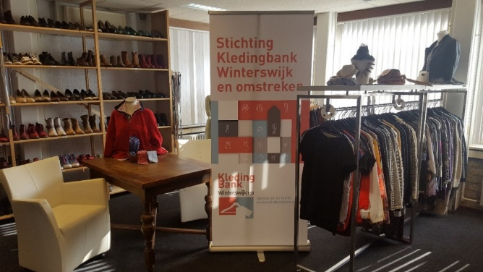
Winterswijk, 19 mei 2025

